Tạ Nguyên Hiếu - 3118412021

Quản lý hóa đơn

# 1/ DFD mức 1 quản lý hóa đơn:

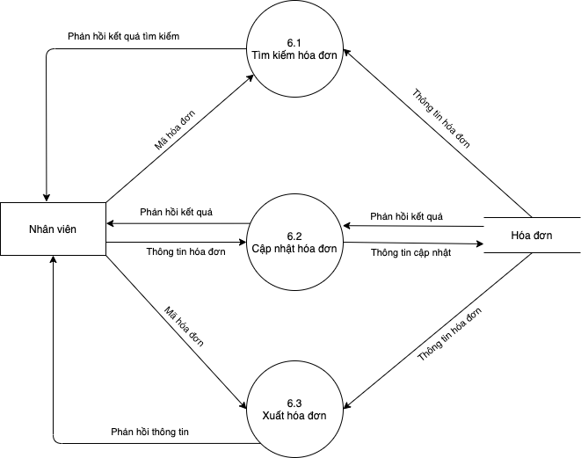

# 2/ DFD tổng quát quản lý hóa đơn

## 2.1/ Tìm kiếm hoá đơn

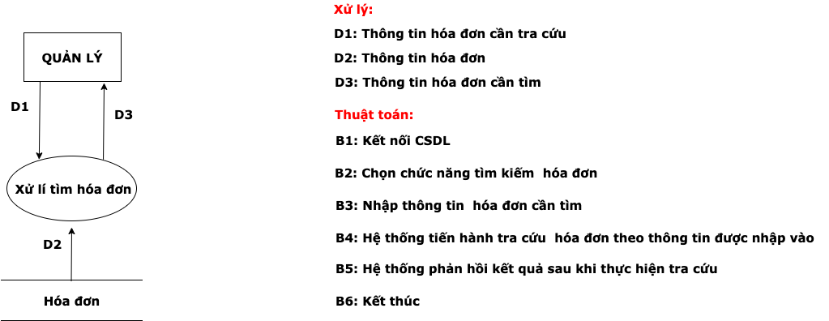

## 2.2/ Cập nhật hoá đơn

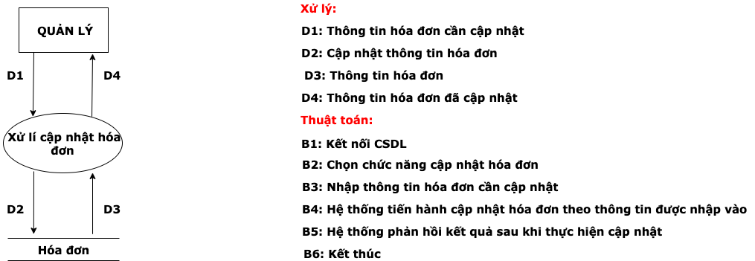

# 3/ Sơ đồ trình tự quản lý hoá đơn

## 3.1/ Cập nhật hoá đơn

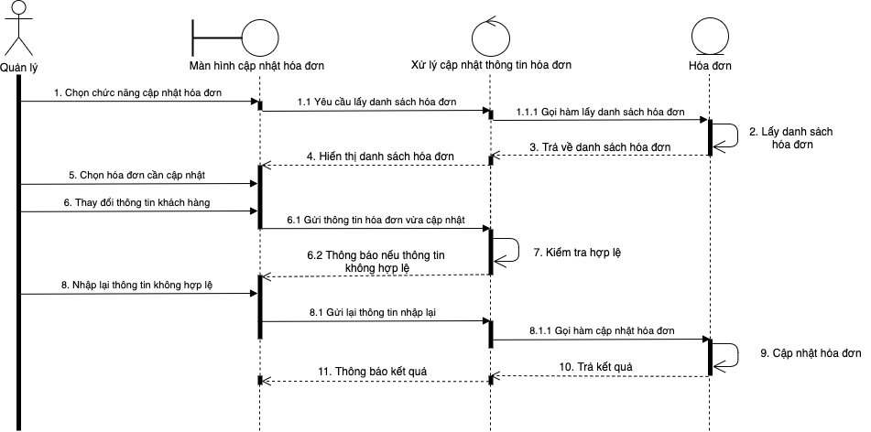

## 3.2/ Tìm kiếm hoá đơn

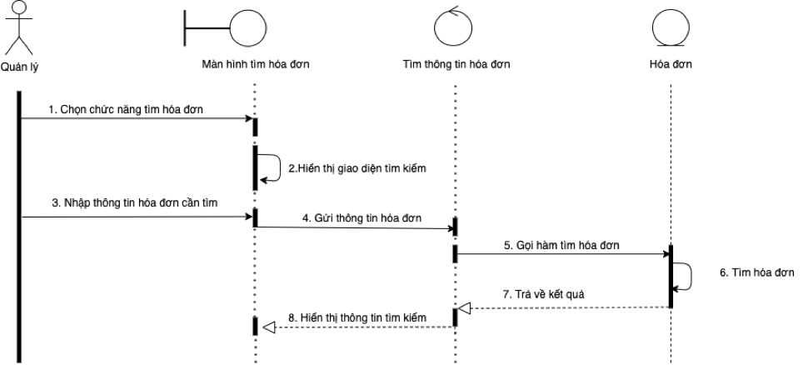

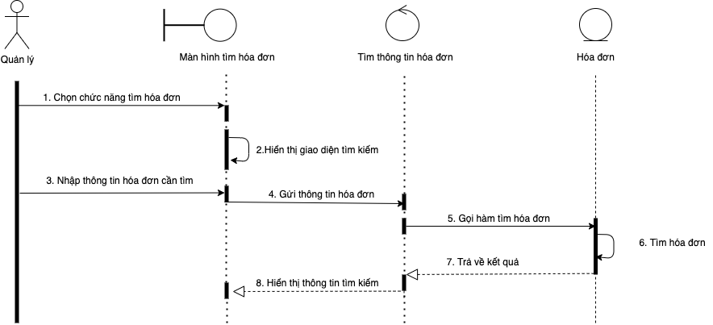

## 3.3/ Xuất hoá đơn

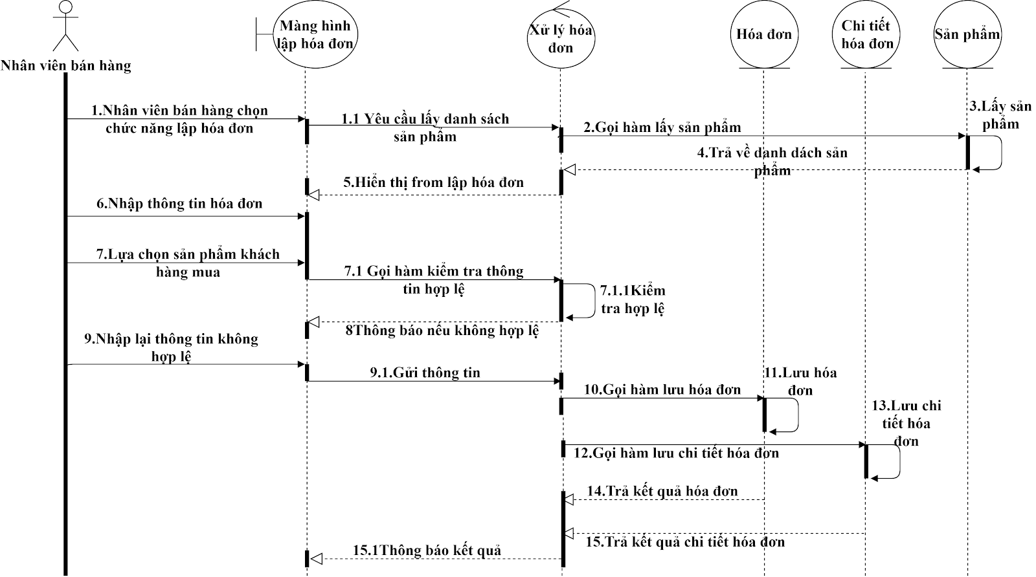

# 4/ Sơ đồ hoạt động

## 4.1/ Tìm kiếm hoá đơn

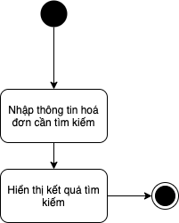

## 4.2/ Cập nhật hoá đơn

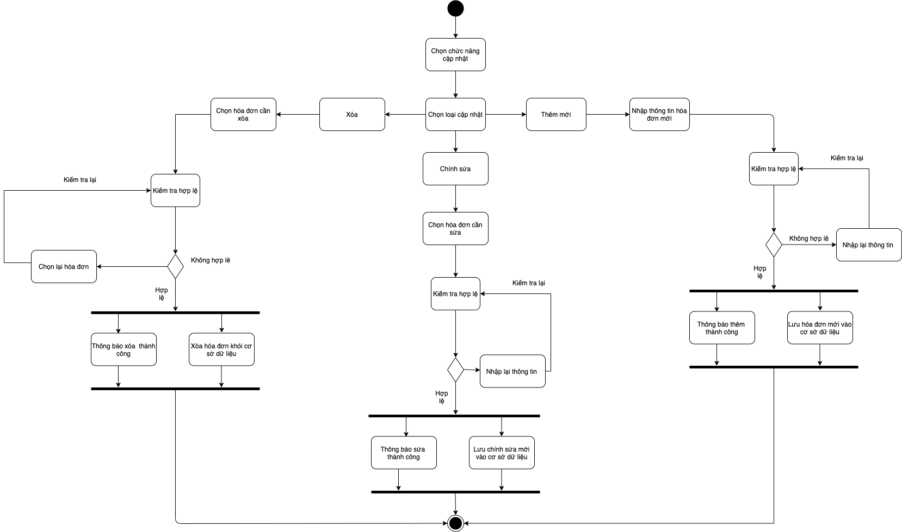

## 4.3/ Xuất hoá đơn

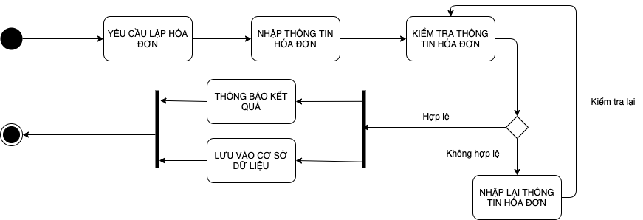

# 5/ Sơ đồ trạng thái

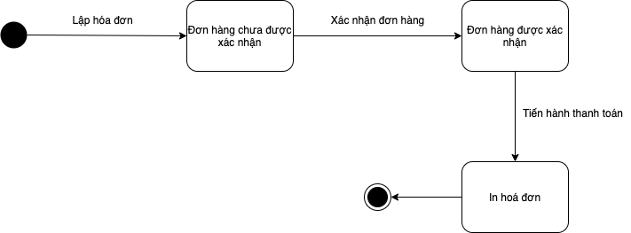

# 6/ Biểu mẫu - Quy định

## 6.1/Biểu mẫu Hoá đơn

|  |
| --- |
| **Thông tin hóa đơn**  Mã hóa đơn: Mã nhân viên:  Mã khách hàng: Tên khách hàng:  Tên sản phẩm: Số lượng:  Thành tiền: Ngày lập: |

Quy định: Tên khách hàng không được bỏ trống

## 6.2/Biểu mẫu chi tiết hoá đơn

|  |
| --- |
| **Chi tiết hóa đơn**  Mã sản phẩm: Tên sản phẩm:  Số Lượng: Đơn giá: |

Quy định: Số lượng không được bỏ trống

## 6.3/ Biểu mẫu tìm thông tin hoá đơn

|  |
| --- |
| **Tìm kiếm thông tin hóa đơn**  Mã hóa đơn:  Mã khách hàng: |

Quy định: Mã hóa đơn, mã khách hàng phải có trong hệ thống quản lý hóa đơn

# 7/ Giao diện quản lý hóa đơn

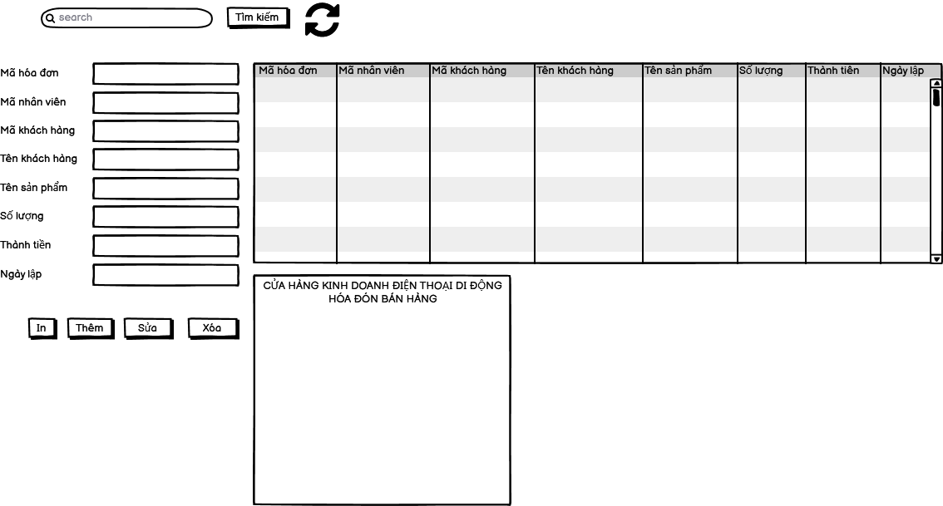

# 8/ Danh sách biến cố quản lý hóa đơn

|  |  |  |
| --- | --- | --- |
| **STT** | **ĐIỀU KIỆN KÍCH HOẠT** | **XỬ LÝ** |
| 1 | Khởi động màn hình | Màn hình hiển thị phần nhập thông tin, bảng hiển thị thông tin, khung hiển thị hóa đơn và các nút điều khiển |
| 2 | Nhập Mã hóa đơn và nhấn Tìm kiếm | Bảng hiển thị sẽ hiển thị các kết quả trùng khớp |
| 3 | Nhấn nút Refresh | Các ô nhập liệu sẽ được xóa trắng |
| 4 | Nhập thông tin và nhấn Thêm | Dữ liệu sẽ được thêm mới, bảng và khung hiển thị sẽ hiển thị lại thông tin bao gồm thông tin mới |
| 5 | Nhấp chọn một dòng thông tin trong bảng | Hiển thị các thông tin đã chọn lên các ô nhập liệu |
| 6 | Sửa thông tin đã được hiển thị trên ô nhập liệu và nhấn Sửa | Dữ liệu sẽ được sửa bảng và khung hiển thị sẽ hiển thị lại thông tin bao gồm thông tin mới |